Vlastní a cizí zdroje financování

Stavby a domy s. r. o. uvažují do dalších let o rozšíření sortimentu poskytovaných služeb. To v sobě bude obnášet nákup nových strojů, zařízení….
K financování jejich nákupu musí společnost vynaložit určité zdroje. Jaké zdroje financování může společnost využít? Z jakého účetního výkazu se společnost dozví informace o struktuře financování?

- Ve 4. účtové třídě účtuje účetní jednotka o zdrojích krytí majetku
- Jedná se o rozvahové, pasivní účty

Vlastní kapitál

Cizí zdroje

Ve 4. účtové třídě se nacházejí účty pro účtování o odložené dani (48.) a účet individuálního podnikatele (49.)

Vlastní kapitál
- Základní kapitál

- Nerozdělený zisk / neuhrazená ztráta
- Výsledek hospodaření běžného roku (běžného účetního období)

Základní kapitál

- ……………………………………………………………………….
- Na tomto účtu se účtuje při vzniku společnosti, při snižování nebo zvyšování základního kapitálu

Společnost s ručením omezeným
- Od 1/2014 dle Zákona o obchodní korporacích minimální výše vkladu …………..č
- Společníci ručí za závazky společnosti společně a nerozdílně do výše nesplacené vkladové povinnosti
- Orgány společnosti: …………………………………………………….

Akciová společnost
- Od 1/2014 dle Zákona o obchodních korporacích minimální výše 2 000 000 Kč nebo 80 000 EUR
- Orgán společnosti (dle ZoOK)
  - Dualistický ………………………………………..
  - Monistický ………………………………………..

Veřejná obchodní společnost
- Společnost nejméně 2 osob, ručí za její dluhy …………………….
- Vytvoření základního kapitálu není podmínkou vzniku společnosti

………………………………………
- Společnost, kde nejméně jeden společník je komanditista a jeden komplementář

Příklad
Sestavte zahajovací rozvahu společnosti Stavby a domy, s. r. o. Obchodní společnost vznikla dne 1.2.2023.
Základní kapitál společnosti je 400 000 Kč, z toho 25 % základního kapitálu zatím není uhrazena. Polovina hodnoty základního kapitálu je uhrazena v penězích (bankovní účet). Zbylých 25 % vkladu bylo uhrazeno následujícím způsobem:
- 20 000 Kč – vklad materiálu
- 20 000 Kč – vklad zboží
- Zbylá část – vklad výrobků

Zvýšení základního kapitálu
- Základní kapitál lze zvýšit
  - V a. s. ………………………………………………., upsáním nových akcií nebo vydáním dluhopisů s právem výměny za akcie (podmíněné zvýšení), kombinované zvýšení
  - V s. r. o. změnou struktury vlastních zdrojů, ………………………………… …………………..

Účtování – úpis vkladů (akcií)
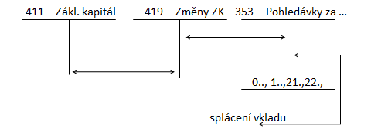

Zvýšení ZK – změnou struktury vlastních zdrojů

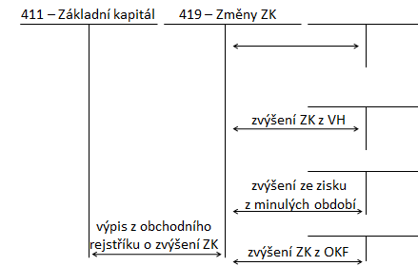

Snížení základního kapitálu
Základní kapitál lze snižovat v a. s.

  - Vzetím akcií z oběhu (návrh, losování)
  - Snížení jmenovité hodnoty akcií
  - Upuštěním od vydání akcií
V s. r. o.

Účtování snížení ZK
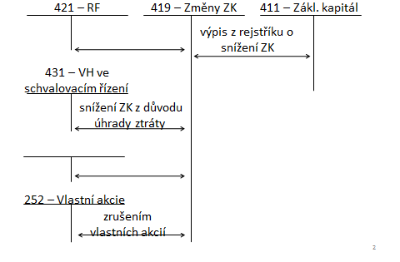
Příklad

Základní kapitál společnosti Stavby a domy, s. r. o. činí 400 000 Kč. Ve sledovaném období nastaly níže uvedené účetní případy. Společnost upisuje nové vklady a dochází ke zvýšení základního kapitálu o dalších 100 000 Kč. 50 000 Kč bylo uhrazeno v hotovosti, dalších 30 000 Kč nepeněžitým vkladem – strojem – znalecké ocenění 30 000 Kč. Jak ovlivní tato změna účetní výkazy a data, která se z účetnictví použijí např. v oblasti finanční analýzy?

Číslo | Text | Částka | MD | D
1.
2.
3.
4.

Ostatní složky vlastního kapitálu

ážio

ážio představuje rozdíl mezi …………………………………… akcií a jejich emisním kurzem

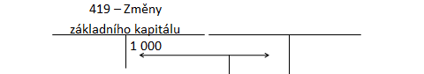

Ostatní kapitálové fondy

- účtují se zde příplatky společníků v s. r. o. mimo základní kapitál (např. v důsledku ztráty obchodní společnosti apod.)

Příklad
Společnost Stavby a domy, s. r. o. mají níže uvedenou strukturu aktiv, závazků a vlastního kapitálu. Zaúčtujte níže uvedené účetní případy a určete, jak velká část majetku je financována vlastními zdroji. Je tato situace pro společnost optimální?

Zahajovací rozvaha obchodní společnosti k 1.2.2023
A Rozvaha Stavby a domy, s. r. o. k 1.2.2023 v CZK VK + Z
Pohl. za upsaný ZK 100 000 0 100 000 | Základní kapitál 400 000
Materiál na skladě 20 000 0 20 000
Výrobky 60 000 0 60 000
Zboží na skladě 20 000 0 20 000
Účty PP 200 000 0 200 000
400 000 0 400 000 | 400 000

Účetní případy roku 2023
Číslo | Text | Částka | MD | D
1. | FAP za nákup stroje (stroj zařazen ihned do užívání) | 120 000
2. | FAP za pronájem budovy | 45 000
3. | PPD – úhrada upsaného vkladu | 100 000
4. | FAP za nákup menší výrobní haly (budova ihned zařazena do užívání) | 550 000
5. | ID – účetní odpisy  - HMV  - Budovy | 40 000  70 000
6. | ID – úpis vkladu | 40 000
7. | PPD – částečná úhrada upsaného vkladu | 10 000

Rozvaha:

Fondy tvořené ze zisku

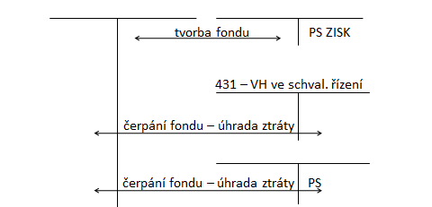
Statutární fondy, ostatní fondy
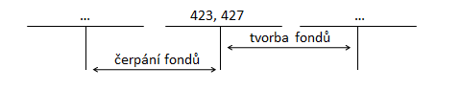

Výsledek hospodaření
- ZISK

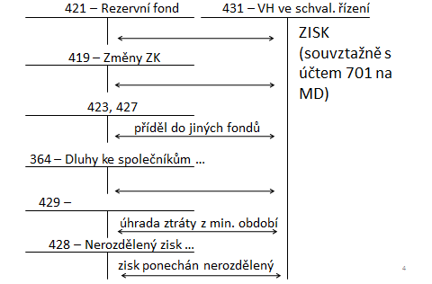

- ZTRÁTA

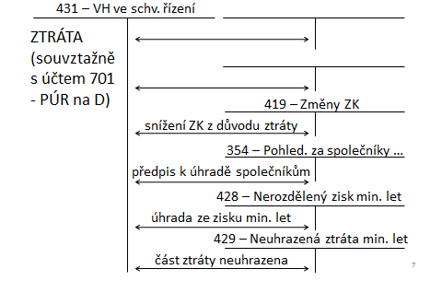

Účet VH ve schvalovacím řízení nesmí k datu ……………………………………….. jiný než 0.
Pokud společnost zatím nenašla způsob, jak ………………… nebo na co použít zisk, musí tento zatím nerozdělený hospodářský výsledek převést na samostatný účet.

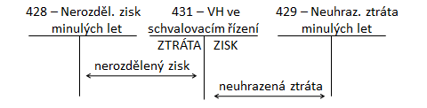

Příklad
Koupaliště, s. r. o. vykázalo za minulé účetní období (2022) vykázala společnost zisk 380 000 Kč, v předcházejícím účetním období (2021) dosáhla z důvodu špatných klimatických podmínek a nízké návštěvnosti ztrátu, kterou nebyla schopna uhradit a tak ji ponechala na účtu 429 – Neuhrazená ztráta minulých let (125 000 Kč). Zaúčtujte níže uvedené účetní případy.
Číslo | Text | Částka | MD | D
1. | ID - rozdělení VH:  a) příděl do RF – 5 %  b) příděl do statutárního fondu  c) část zisku bude vyplacena přímo společníkům – podíly na zisku  d) zúčtování neuhrazené ztráty  e) zvýšení základního kapitálu  f) zbylá část zisku zůstane nerozdělená | 19 000  40 000  50 000  125 000  100 000

Zálohy na podíl na zisku, podíly na zisku

Rozdělování zisku společníkům
- § 350/2 ZOK (a.s), (s.r.o.)
- Základní podmínka
  - – vl. akcie + …

  - VH + 428 – 429 – příděly do fondů v souladu se ZOK nebo stanovami

Cizí zdroje financování

- O dlouhodobých cizích zdrojích financování účtuje účetní jednotka ve skupině 45 – Rezervy (viz přednáška č. 8 – Rezervy a opravné položky)
- Pro dlouhodobé cizí zdroje jsou také vymezeny účtové skupiny 46 – dlouhodobé úvěry a 47 – Ostatní dlouhodobé závazky
- Krátkodobé úvěry se účtují ve skupině 23, Krátkodobé závazky z obchodního styku ve skupině 32 (viz přednáška č. 6 - Pohledávky a závazky z obchodních vztahů)

Dlouhodobé úvěry

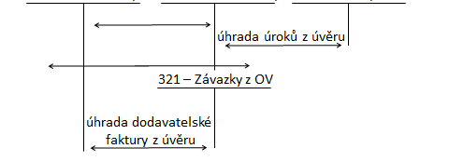

Odložená daň

- Účetní kategorie
- Zachycení nákladu na daň z příjmů v správném období a správné výši bez ohledu na ustanovení daňového zákona – odlišný účetní a daňový pohled – dočasný
- Závazková metoda s rozvahovým přístupem
- Dočasné rozdíly – zdanitelné (závazek, dluh), odčitatelné (pohledávka)

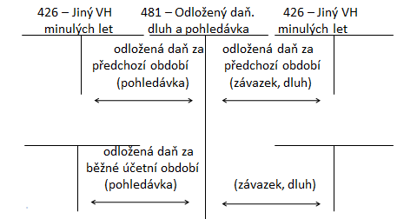

Příklad 1 – Odložená daň
Stavby a domy, a. s. mají k 31.12.2023 níže uvedené daňové a zůstatkové ceny dlouhodobého hmotného majetku.
Vyčíslete velikost přechodného rozdílu a vypočtěte odloženou daň.
Určete, zda vznikla odložená daňová pohledávka nebo odložený daňový závazek (dluh).

Příklad 2 – Odložená daň
Účetní jednotka pořídila v lednu 2023 osobní automobil. Pořizovací cena automobilu 360 000 Kč. Účetně se bude automobil odepisovat 36 měsíců. Daňový odpis automobilu je rovnoměrný. Určete vliv rozdílnosti hodnot účetních a daňových odpisů na odloženou daň u obchodní společnosti, které účtuje o odložené dani od 1.1.2024.

Rok | ÚZC | DZC | Rozdíl
2023 | 250 000 | 320 400
2024 | 130 000 | 240 300
2025 | 10 000 | 160 200
2026 | 0 | 80 100
2027 | 0 | 0
Celkem

